**SMLOUVA O POSKYTOVÁNÍ SLUŽEB**

/v souladu s ustanovením § 1746 odst. 2 zákona č. 89/2012 Sb., občanský zákoník, ve znění pozdějších právních předpisů/

(dále jen „Smlouva“) uzavřená níže uvedeného dne, měsíce a roku mezi

**MultiSport Benefit, s.r.o.**

se sídlem Lomnického 1705/9, 140 00 Praha 4

IČO: 24715298

DIČ: CZ24715298

zastoupená panem Miroslavem Rechem na základě plné moci

zapsaná v obchodním rejstříku vedeném Městským soudem v Praze pod sp. zn. C 168281

(dále jen „**Poskytovatel**“)

a

**Dopravní podnik města Ústí nad Labem a.s.**

se sídlem Revoluční 26, 401 11 Ústí nad Labem

IČO: 25013891

DIČ: CZ25013891

Zastoupená Mgr. Ing. Simonou Mohacsi, MBA, výkonnou ředitelkou společnosti

zapsaná v obchodním rejstříku Krajského soudu v Ústí nad Labem, oddíl B, vložka 945

(dále jen „**Klient**“)

(Poskytovatel a Klient dále každý jednotlivě také jako „**Smluvní strana**“ a společně jako „**Smluvní strany**“).

**VZHLEDEM K TOMU, ŽE:**

(A) Poskytovatel je společností poskytující služby v oblasti zaměstnaneckých benefitů, zejména Programu MultiSport; a

(B) Klient má v úmyslu zajistit pro své zaměstnance a pro jejich rodinné příslušníky možnost účasti v Programu MultiSport;

**SE SMLUVNÍ STRANY DOHODLY TAKTO:**

**§ 1**

**Definice**

* 1. V této Smlouvě:
* **Program MultiSport** znamená souhrn produktů a služeb poskytovaných třetími osobami, které Poskytovatel umožňuje Uživatelům čerpat po dobu trvání této Smlouvy. Aktuální seznam produktů a služeb zahrnutých v Programu MultiSport je uveřejněný na internetové stránce [www.multisport.cz](http://www.multisport.cz)
* **Seznam** znamená jmenný seznam Uživatelů předaný Klientem Poskytovateli v souladu s touto Smlouvou.
* **Uživatel** znamená Zaměstnance, Doprovodnou osobu a/nebo Dítě, využívající kartu MultiSport a kteří jsou oprávněni k čerpání produktů a služeb v rámci Programu MultiSport, a to vše za podmínek stanovených touto Smlouvou.
* **Zaměstnanec** znamená fyzickou osobu vykonávající pro Klienta práce v pracovním poměru nebo na základě dohody o pracích konaných mimo pracovní poměr nebo na základě jiné obdobné smlouvy, zejména smlouvy o poskytování služeb.
* **Doprovodná osoba** znamená osobu blízkou Zaměstnanci ve smyslu definice obsažené v zákoně č. 89/2012 Sb., občanský zákoník (dále jen „**občanský zákoník**“) uvedenou na Seznamu; přičemž za Doprovodnou osobu se považuje i druh/družka Zaměstnance uvedená na Seznamu.
* **Dítě (Děti)** znamená dítě (děti) Zaměstnance mladší patnácti (15) let uvedené na Seznamu.
* **Karta MultiSport** znamená kartu vydanou Poskytovatelem opravňující Uživatele k čerpání produktů a služeb v rámci Programu MultiSport (dále jen „Karta).
* **Karta MultiSport LITE** (dále jen „Karta LITE“**)** znamená kartu vydanou Poskytovatelem opravňující Uživatele k čerpání produktů a služeb v rámci Programu MultiSport,a to výhradně v níže uvedených krajích:

1. Jihočeský kraj
2. Karlovarský kraj
3. Královéhradecký kraj
4. Olomoucký kraj
5. Pardubický kraj
6. Ústecký kraj
7. kraj Vysočina
8. Zlínský kraj,

Karta a Karta LITE jsou ve Smlouvě společně označovány jen jako „Karty“.

* **Zúčtovací období** znamená kalendářní měsíc, v němž Poskytovatel umožní Uživatelům čerpání produktů a služeb v rámci Programu MultiSport v souladu s touto Smlouvou.
* **Klientská zóna Poskytovatele** znamená online rozhraní sloužící pro realizaci Programu MultiSport, zejména, nikoli však výlučně, pro účely správy portfolia objednávek nových Karet, přiřazení doprovodných Karet, aktivace starých Karet, deaktivace stávajících Karet a finanční přehled správy Karet (dále jen „klientská zóna“).

**§ 2**

**Předmět smlouvy**

1. Na základě této Smlouvy a za podmínek stanovených touto Smlouvou se Poskytovatel zavazuje poskytovat Klientovi službu spočívající ve zpřístupnění produktů a služeb zahrnutých do Programu MultiSport Uživatelům a Klient se zavazuje uhradit Poskytovateli za tuto službu odměnu.
2. Poskytovatel vynaloží veškeré úsilí, aby byla zajištěna co nejvyšší kvalita produktů a služeb v rámci Programu MultiSport.

**§ 3**

1. Poskytovatel umožní Zaměstnancům využívání produktů a služeb v rámci Programu MultiSport v termínu ode dne 01.04.2025 ve zkušebním provozu (bez nároku Poskytovatele na odměnu) a ode dne 01.05.2025 v běžném provozu. Ode dne 01.05.2025 je Klient povinen hradit Poskytovateli odměnu za plnění dle této Smlouvy za předpokladu, že k tomuto datu budou mít Uživatelé již k dispozici Karty.  Poskytovatel se s Klientem dohodli, že Program MultiSport bude přístupný pro Zaměstnance od 01.04.2025 pro Doprovodné osoby a Děti od 01.05.2025.
2. Jednotliví Uživatelé budou oprávněni čerpat výhody Programu MultiSport až po vydání Karty/Karty LITE pro konkrétního Uživatele, přičemž Poskytovatel je povinen zajistit, aby byly všechny Karty na příslušné období Klientovi fyzicky doručeny na adresu jeho sídla nejpozději do posledního pracovního dne měsíce předcházejícího měsíci, za který má být služba v rámci Programu MultiSport poskytnuta. Za distribuci Karet konkrétním Uživatelům odpovídá Klient. Splněním doručovací povinnosti Poskytovatele podle věty první tohoto bodu je splněn jeho závazek umožnit Uživatelům začít čerpat výhody Programu MultiSport.
3. Klient tímto bere výslovně na vědomí a souhlasí, že Poskytovatel je oprávněn do Programu MultiSport zařadit další produkty a služby či z Programu MultiSport vyřadit stávající produkty a služby, a to bez omezení. Vyřadí-li Poskytovatel produkty a služby z Programu MultiSport v rozsahu větším než 20% oproti stavu ke dni podpisu této Smlouvy, je Klient oprávněn od této Smlouvy odstoupit.
4. Poskytovatel se zavazuje Uživatelům předávat veškeré relevantní informace o Programu MultiSport, a to prostřednictvím Klienta či napřímo Uživatelům, má-li k tomu souhlas Klienta či příslušného Uživatele. Klient se zavazuje zajistit a zabezpečit, aby se každý Uživatel při objednání Karty seznámil s podmínkami poskytování služeb v rámci Programu MultiSport (Příloha č. 2 této Smlouvy). Pokud Uživatel poruší podmínky Programu MultiSport, má Poskytovatel právo vyloučit příslušného Uživatele z Programu MultiSport a povinnost informovat o tom Klienta.

**§ 4**

**Práva a povinnosti Klienta**

1. Klient předá Poskytovateli Seznam Zaměstnanců zahrnutých do Programu MultiSport ve zkušebním provozu prostřednictvím klientské zóny nejpozději do 18.03.2025.
2. Klient předá prostřednictvím klientské zóny Poskytovateli první Seznam Uživatelů zahrnutých do Programu MultiSport v běžném provozu nejpozději do 28.4.2025. Klient v Seznamu vyznačí, kteří Uživatelé jsou Zaměstnanci, Doprovodnými osobami či Dětmi, přičemž u Doprovodných osob a Dětí uvede, k jakému Zaměstnanci patří. U Dětí Klient uvede i měsíc a rok narození Dítěte.
3. Klient je oprávněn předat Poskytovateli upravený Seznam pro další Zúčtovací období prostřednictvím klientské zóny, a to nejpozději do 18. dne měsíce předcházejícího dalšímu Zúčtovacímu období. Pokud však u Klienta dojde ke změně v Seznamu až po termínu uvedeném v předchozí větě z důvodu ukončení pracovněprávního vztahu zaměstnance Klienta, je Klient oprávněn předat Poskytovateli upravený Seznam ve lhůtě do posledního dne měsíce uvedeného v předchozí větě. Pokud Klient v této lhůtě upravený Seznam nedodá, použije se pro další Zúčtovací období poslední Seznam předaný Klientem Poskytovateli.
4. Klient umožní každému Zaměstnanci při objednání Karty maximálně jednu (1) Kartu pro Doprovodnou osobu a maximálně tři (3) Karty pro Děti. Dítě, které v průběhu účasti v Programu MultiSport dovrší věku patnáct let, může být přihlášeno pouze jako Doprovodná osoba / pokud nemá Zaměstnanec doposud nahlášenou jinou Doprovodnou osobu. Přestane-li Program MultiSport využívat konkrétní Zaměstnanec, znamená to zároveň ukončení účasti Doprovodné osoby i Dítěte takového Zaměstnance v Programu MultiSport. Při objednání Karty LITE, nelze k této Kartě objednat Kartu Doprovodnou a ani Kartu pro Dítě/Děti.
5. Klient se zavazuje neuvádět na Seznamu osoby, které nejsou Uživateli. Pokud osoba držící Kartu přestane být Uživatelem (zejména skutečnost, že daná osoba přestala být Zaměstnancem Klienta), je Klient povinen o takové skutečnosti informovat Poskytovatele, a to nejpozději do posledního dne příslušného Zúčtovacího období. V případě porušení povinnosti uvedené v tomto odstavci má Poskytovatel právo takového Uživatele z Programu MultiSport vyloučit.
6. Klient prohlašuje, že jím zvolená varianta využití Programu MultiSport podle *Přílohy č. 1* této Smlouvy odpovídá skutečnému stavu a zavazuje se, že taková varianta bude pravdivá po celou dobu platnosti Smlouvy. Klient je oprávněn žádat změnu zvolené varianty využití Programu MultiSport, a to formou písemného dodatku k této Smlouvě. V případě, že zvolená varianta nebude odpovídat skutečnému stavu a zvolená varianta bude v důsledku tohoto stavu nepravdivá a současně Klient nenavrhne Poskytovateli změnu této Smlouvy, je Klient povinen uhradit Poskytovateli smluvní pokutu ve výši 20.000 Kč (slovy: dvacet tisíc korun českých). Dále má Poskytovatel právo od této Smlouvy odstoupit. Oznámení o odstoupení musí být učiněno písemně v listinné podobě, musí v něm být uveden důvod odstoupení a musí být odesláno na adresu Klienta uvedenou v ustanovení § 5 bod 5.6 Smlouvy nebo datovou zprávou prostřednictvím datové schránky. Odstoupení nabývá účinnosti dnem jeho doručení. Odstoupení odeslané Poskytovatelem prostřednictvím datové zprávy se považuje za doručené okamžikem uvedeným v zákoně č. 300/2008 Sb., o elektronických úkonech a autorizované konverzi dokumentů, ve znění pozdějších předpisů.
7. Klient se zavazuje neobchodovat s Kartami, tj. nabízet je osobám, které se nemohou stát Uživateli za účelem dosažení obohacení, a dále nedistribuovat, nepředávat a nepůjčovat Karty osobám, které nejsou Uživateli. V případě porušení jakékoli povinnosti uvedené v tomto odstavci je Klient povinen uhradit Poskytovateli smluvní pokutu ve výši 100.000 Kč (slovy: sto tisíc korun českých) za každé jednotlivé porušení. Dále má Poskytovatel právo od této Smlouvy odstoupit. Oznámení o odstoupení musí být učiněno písemně v listinné podobě, musí v něm být uveden důvod odstoupení a musí být odesláno na adresu Klienta uvedenou v ustanovení § 5 bod 5.6 Smlouvy nebo datovou zprávou prostřednictvím datové schránky. Odstoupení nabývá účinnosti dnem jeho doručení. Odstoupení odeslané Poskytovatelem prostřednictvím datové zprávy se považuje za doručené okamžikem uvedeným v zákoně č. 300/2008 Sb., o elektronických úkonech a autorizované konverzi dokumentů, ve znění pozdějších předpisů. Pro vyloučení pochybností porušením povinnosti v tomto odstavci se rozumí výhradně aktivní porušení Klientem, nikoliv případné porušení vyplývajících povinností kterýmkoliv z Uživatelů.
8. V případě, že Klient provozuje vlastní sportoviště, které je nebo bude v budoucnosti zařazeno do sítě MultiSport, zavazuje se informovat všechny jim přihlášené Uživatele o skutečnosti, že s Kartou/Kartou LITE nesmí využívat služby sportoviště Klienta a zároveň je Klient povinen neumožnit těmto Uživatelům vstupy do svého sportoviště na Kartu/Kartu LITE. V případě porušení povinností uvedených v tomto odstavci má Poskytovatel právo od této Smlouvy odstoupit. Oznámení o odstoupení musí být učiněno písemně v listinné podobě, musí v něm být uveden důvod odstoupení a musí být odesláno formou doporučeného dopisu s doručenkou. Odstoupení nabývá účinnosti dnem jeho doručení. Smluvní strany se dohodly, že odstoupení se považuje za doručené dnem doručení příslušné Smluvní straně a v případě, že příslušná Smluvní strana zásilku nepřevezme, tak uplynutím úložní doby stanovené držitelem poštovní licence.
9. Klient se zavazuje poskytnout Poskytovateli součinnost při případné výměně Karet.

**§ 5**

**Odměna a komunikace Smluvních stran**

1. Klient se zavazuje hradit Poskytovateli odměnu za zpřístupnění Programu MultiSport dle této Smlouvy za příslušné Zúčtovací období (tj. měsíčně), a to v následující výši:

**V období od** **01.04.2025 do** **30.04.2025 bude probíhat Promo akce testování Karet/Karet „LITE“. V průběhu tohoto období mohou všichni Zaměstnanci Klienta využívat Program MultiSport zdarma**.

Od 1.5.2025

5.1.1  
za každého Zaměstnance uvedeného na Seznamu paušální částku **980 Kč** (slovy: devět set osmdesát korun českých); z čehož 660 Kč hradí Zaměstnanec a Klient hradí 320 Kč, platí při objednání Karty;

5.1.2  
za každého Zaměstnance uvedeného na Seznamu paušální částku **770 Kč** (slovy: sedm set sedmdesát korun českých); z čehož 450 Kč hradí Zaměstnanec a Klient hradí 320 Kč, platí při objednání Karty „LITE“;

Smluvní strany se dohodly, že částka 200 Kč, která představuje část příspěvku Klienta dle odstavce 5.1.1. a 5.1.2. v období   
od 1.5.2025 do 31.10.2025 bude představovat pro Klienta příspěvek na reciproční plnění (dále jen „barter“), bude na faktuře od Poskytovatele uvedena jako sleva, a to Klientem provozovanou reklamu prostřednictvím reklamy na vozidlech DPMÚL dle níže uvedených parametrů:

počet vozidel: dva ev. č. vozů: 78, 92

rozměr: sideboard, nenástupní strana typ vozidla: Iveco Urbanway

Poskytovatel při polepu vozidel dodrží podmínky uvedené v příloze č. 4, 5, 6, 7.

Klient se zavazuje poskytnout Poskytovateli v období od 1.5.2025 do 31.10.2025 reklamní plnění ve výši 85 910,- Kč včetně DPH. Nebude-li z důvodu počtu objednaných Karet ze strany zaměstnanců Klienta dosaženo k 31.10.2025 součtem 200 Kč příspěvek na Kartu x 8 měsíců částky 85 910 Kč včetně DPH, vystaví Klient Poskytovateli fakturu za marketingové plnění v částce rozdílu do výše odsouhlaseného barteru.

Pokud bude součet 200 Kč příspěvek na Kartu x 8 měsíců přesahovat částku 85.910 Kč včetně DPH, zavazuje se Klient Poskytovateli prodloužit reklamu v roce 2025 a 2026 až do výše odsouhlaseného barteru.

5.1.3  
za každou Doprovodnou osobu uvedenou na Seznamu paušální částku 1 600,00 Kč (slovy: jeden tisíc šest set korun českých); celá částka je hrazená Zaměstnancem, možné objednat pouze ke Kartě nikoli ke Kartě „LITE“  
5.1.4.  
za každé Dítě uvedené na Seznamu paušální částku 500,00 Kč (slovy: pět set korun českých); celá částka je hrazená Zaměstnancem, možné objednat pouze ke Kartě nikoli ke Kartě „LITE“

1. Pro vyloučení pochybností Smluvní strany sjednávají, že bez ohledu na zvolenou variantu podle Přílohy č. 1 hradí Klient Poskytovateli odměnu podle ustanovení § 5 bod 5.1 této Smlouvy v plné výši, tj. Zaměstnanec přímo Poskytovateli nehradí nic; případná úhrada Zaměstnance podle ustanovení § 5 bod 5.1 této Smlouvy je předmětem separátního vztahu Klienta a Zaměstnance.
2. Na začátku každého Zúčtovacího období vystaví Poskytovatel Klientovi fakturu ve výši odměny dohodnuté v ustanovení § 5 bod 5.1. této Smlouvy, a to za všechny Uživatele uvedené v Seznamu za příslušné Zúčtovací období a uloží ji v elektronické formě do Klientské zóny, čímž se považuje za doručenou Klientovi. Faktura bude vystavena v plné výši, kdy dojde k vyčíslení slevy (hodnoty barteru). V říjnu 2025 bude plnění vyčísleno a barter vypořádán – viz ods. 5.1.2 Smlouvy.

O uložení každé faktury do Klientské zóny bude Klient notifikován na e-mail pro zasílání elektronických faktur dle bodu 5.6 Smlouvy. Klient se zavazuje uhradit odměnu ve lhůtě splatnosti uvedené na faktuře, která je 14 dní od jejího vystavení, a to na bankovní účet uvedený v předmětné faktuře. Faktura se považuje za uhrazenou okamžikem připsání fakturované částky na účet Poskytovatele.

1. V případě, že Klient neuhradí odměnu za poskytování produktů a služeb v rámci Programu MultiSport do data splatnosti uvedeného na faktuře dle Smlouvy, má Poskytovatel právo zablokovat Klientem aktuálně držené Karty a nerealizovat objednávky na Karty v dalším Zúčtovacím období do doby, než dojde k uhrazení dlužné faktury a odblokování účtu Klienta. Dojde-li k blokaci Karet z důvodu nezaplacené faktury Klientem, je Klient povinen mimo dlužné částky uhradit také jednorázový poplatek 200 Kč (dále jen „poplatek“) za náklady spojené s administrací odblokování všech Karet. Do zaplacení dlužné faktury a poplatku nebudou Karty Poskytovatelem odblokovány. Nedojde-li Klientem po zablokování Karet k úhradě odměny dle této Smlouvy a poplatku bez zbytečného odkladu, je Poskytovatel oprávněn vypovědět tuto Smlouvu bez dodržení výpovědní doby, ke konci aktuálního Zúčtovacího období. Zablokování/odblokování Karet v průběhu Zúčtovacího období nemá vliv na povinnost Klienta uhradit odměnu za celé Zúčtovací období, včetně započatého Zúčtovacího období.
2. Poskytovatel si vyhrazuje právo ke změně odměny, a to vždy jednou za kalendářní rok s tím, že takováto změna musí být písemně oznámena a oznámení doručeno Klientovi nejpozději do 31.10. každého roku s účinností pro následující kalendářní rok. Připouští se také elektronická forma oznámení na emailovou adresu kontaktní osoby Klienta s tím, že oznámení bude podepsáno elektronicky oprávněnými osobami jednajícími za Poskytovatele. V případě, že Klient se změnou odměny nesouhlasí, je oprávněn od Smlouvy odstoupit, a to s účinností ke dni předcházejícímu účinnosti změny výše odměny.
3. Veškerá komunikace mezi Smluvními stranami týkající se změny kontaktních údajů bude vedena v písemné formě a doručena každé ze Smluvních stran Smlouvy osobně, doporučeným dopisem, kurýrem, nebo elektronickou poštou na korespondenční adresy Smluvních stran uvedené níže. Níže je uvedena i osoba pověřená jednou Smluvní stranou ke kontaktu s druhou Smluvní stranou. Smluvní strany pro účely korespondence dle této Smlouvy výslovně prohlašují, že požadavek písemné formy je dodržen i v případě komunikace prostřednictvím elektronické pošty (e-mailu), ledaže tato Smlouva či právní předpisy v konkrétním případě stanoví jinak.

Změnu údajů je příslušná Smluvní strana povinna oznámit druhé Smluvní straně bez zbytečného odkladu; nicméně vždy nejméně 5 pracovních dnů před účinností dané změny.

**Korespondenční adresy:**

Klient: Dopravní podnik města Ústí nad Labem a.s.

Adresa: ‍Jateční 426, 400 19 Ústí nad Labem

Bankovní spojení:

Fakturační adresa pro elektronické faktury: fakturace@dpmul.cz

Osoba pověřená ke kontaktu s Poskytovatelem: Ing. Veronika Matušová, , 475 652 259

**MultiSport Benefit, s.r.o.**

Adresa: Lomnického 1705/9, 140 00 Praha 4, Telefon: 220 188 700, E-mail: info@multisport.cz

Osoba pověřená ke kontaktu s Klientem: Tereza Schlenzová,

**§ 6**

**Doba trvání a ukončení Smlouvy**

1. Smlouva se uzavírá na dobu neurčitou a nabývá platnosti a účinnosti dnem podpisu oběma Smluvními stranami.
2. Kterákoliv Smluvní strana je oprávněna tuto Smlouvu písemně vypovědět bez uvedení důvodu. Výpovědní doba činí 1 kalendářní měsíc a počíná běžet prvního dne měsíce následujícího po doručení výpovědi druhé Smluvní straně. Výpověď musí být odeslána písemně na adresu druhé Smluvní strany uvedenou v ustanovení § 5 bod 5.6 Smlouvy nebo datovou zprávou prostřednictvím datové schránky. Smluvní strany se dohodly, že výpověď se považuje za doručenou dnem doručení příslušné Smluvní straně a v případě, že příslušná Smluvní strana zásilku nepřevezme, tak uplynutím úložní doby stanovené držitelem poštovní licence. Výpověď odeslaná prostřednictvím datové zprávy se považuje za doručenou okamžikem uvedeným v zákoně č. 300/2008 Sb., o elektronických úkonech a autorizované konverzi dokumentů, ve znění pozdějších předpisů.

**§ 7**

**Ochrana osobních údajů**

1. Poskytovatel i Klient se zavazují plnit právní požadavky a povinnosti v souladu s nařízením Evropského parlamentu a Rady (EU) 2016/679 ze dne 27. dubna 2016 o ochraně fyzických osob v souvislosti se zpracováním osobních údajů a o volném pohybu těchto údajů a o zrušení směrnice 95/46/ES (obecné nařízení o ochraně osobních údajů) (dále jen „**GDPR**“) a zákonem č. 110/2019 Sb. o zpracování osobních údajů ve znění pozdějších předpisů, v souvislosti se svojí činností při plnění Smlouvy. Poskytovatel i Klient se současně zavazují, že budou při plnění této Smlouvy, postupovat i v souladu s právními předpisy či závaznými pravidly, která budou na úrovni Evropské unie nebo v České republice přijaty za účelem provedení nebo adaptace tohoto nařízení. Smluvní strany se zavazují poskytnout si v této souvislosti veškerou potřebnou součinnost.
2. Tímto ustanovením se proto upravují vztahy mezi Klientem a Poskytovatelem, jakožto nezávislými správci osobních údajů, v souvislosti s předáním osobních údajů Uživatelů ze strany Klienta k jejich zpracování Poskytovateli za účelem poskytování produktů a služeb Programu MultiSport. Ustanoveními tohoto § 7 není dotčeno zpracování osobních údajů prováděné Klientem nebo Poskytovatelem jako správci mimo režim této Smlouvy.
3. Osobním údajem se pro účely této Smlouvy rozumí jakákoliv informace týkající se Uživatelů a vymezená v čl. 4 odst. 1 GDPR. Klient bere na vědomí, že pro účely realizace Programu MultiSport Poskytovatel zpracovává podle této Smlouvy osobní údaje Uživatelů v následujícím rozsahu:

(a) jméno a příjmení fyzické osoby, příp. i další doplňující údaj který byl ve formuláři zadaný (např. ID zaměstnance);

(b) měsíc a rok narození u Dítěte;

(c) údaje související s využíváním Karty/Karty LITE – číslo Karty, četnost využití Karty, navštívená zařízení, zvolené služby.

(d) a případně další kontaktní údaje jako např. email, v závislosti od způsobu přihlášení do Programu MultiSport.

1. Účelem zpracování osobních údajů Uživatelů Poskytovatelem dle této Smlouvy je umožnění realizace Programu MultiSport, využívání sjednaných nepeněžitých sportovních benefitů, vydání Karty MultiSport a správy jejího životního cyklu, využívání Karty/Karty LITE včetně využívání služeb zpřístupněných výhradně držiteli Karty MultiSport, a dále plnění fakturačních a statistických povinností Poskytovatele.
2. Za účelem získání a zpracování osobních údajů Uživatelů byla Poskytovatelem vytvořena **klientská zóna**. Klientovi bude pro přihlášení se do klientské zóny přiděleno specifické přihlašovací jméno a heslo ze strany Poskytovatele.
3. Klient je povinen zajistit, že k předání osobních údajů Uživatelů v rozsahu uvedeném v § 7 bod 7.3 písm. (a), (b) a (d) této Smlouvy Poskytovateli k jejich dalšímu zpracování za účely uvedenými v § 7 bod 7.4 této Smlouvy disponuje platným právním titulem, a to dohodou s Uživatelem o poskytnutí takového firemního benefitu, popřípadě jeho souhlasem s takovým zpracováním. Poskytovatel je v této souvislosti povinen zajistit, že Uživatelé budou informování ohledně zpracování jejich osobních údajů Poskytovatelem a ohledně jejich práv, a to prostřednictvím informačního dokumentu, který předá Uživatelům společně s příslušnou kartou (Příloha č. 3 této Smlouvy).
4. Strany se zavazují, že bude-li to třeba, poskytnou si vzájemně veškerou součinnost při styku a jednáních s Úřadem pro ochranu osobních údajů a se subjekty údajů, či jinými subjekty, kterých se zpracování údajů týká a vynaloží veškeré úsilí na odstranění protiprávního stavu ve vztahu ke zpracovávaným údajům dle této Smlouvy, a to neprodleně poté, co taková skutečnost nastane.

**§ 8**

**Závěrečná ustanovení**

1. Následující přílohy ke Smlouvě tvoří její nedílnou součást:

Příloha č. 1 „Varianty využití Programu MultiSport”

Příloha č. 2 „Podmínky poskytování služeb v rámci Programu MultiSport”

Příloha č. 3 „Vzor informace o zpracování osobních údajů"

Příloha č. 4 „Spolupůsobení Poskytovatele“

Příloha č. 5 „Popis povinného a Klientem požadovaného označení autobusů“

Příloha č. 6 „Informace – pro úpravu oken autobusů, které jsou označeny jako únikové východy, platí zvláštní požadavky pro lepení reklamní fólie.

1. Tato Smlouva může být měněna či doplňována pouze písemnou dohodou obou Smluvních stran, a to formou písemných a vzestupně číslovaných dodatků včetně elektronické formy podepsané kvalifikovaným elektronickým podpisem nebo elektronickým podpisem prostřednictvím aplikace (Signi, Docusign, apod.), není-li výslovně sjednáno jinak. Jestliže kdykoli během platnosti této Smlouvy dojde k nemožnosti plnění této Smlouvy ze strany Poskytovatele vlivem mimořádných nepředvídatelných a nepřekonatelných překážek vzniklých nezávisle na vůli Poskytovatele (zejména epidemie, živelní katastrofa apod., dále jen „vyšší moc“), je Poskytovatel povinen bezodkladně písemně informovat Klienta a prokázat souvislost mezi vyšší mocí a nemožností plnění, jinak se vyšší moci nemůže domáhat. Pokud je vyšší moc prokázána, není Poskytovatel v důsledku svého neplnění Smlouvy v prodlení, a to po celou dobu trvání souvislosti mezi vyšší mocí a nemožností plnění. Platba faktur ze strany Klienta je po celou dobu trvání souvislosti mezi vyšší mocí a nemožností plnění pozastavena a nárok na odměnu dle § 5 Poskytovateli během této doby nevzniká.
2. Pokud by některé z ustanovení této Smlouvy bylo později shledáno neplatným, nemá tato skutečnost vliv na platnost ostatních ustanovení této Smlouvy, pokud Smlouva při vypuštění tohoto ustanovení obstojí. Smluvní strany se v takovém případě zavazují bez zbytečného odkladu neplatné ustanovení nahradit ustanovením platným, s obsahem obdobným a vyhovujícím účelu Smlouvy.
3. Tato Smlouva se řídí právním řádem České republiky, zejména občanským zákoníkem.
4. Tato Smlouva byla vyhotovena ve dvou stejnopisech v českém jazyce, z nichž každá ze Smluvních stran obdrží jeden (1) stejnopis.
5. Smluvní strany prohlašují, že se s textem Smlouvy seznámily, obsahu porozuměly, a že tato Smlouva vyjadřuje jejich vážnou a svobodnou vůli, souhlasí s ní a na důkaz toho připojují své vlastnoruční podpisy.
6. V případě, že tato smlouva podléhá povinnosti zveřejnění podle zákona č. 340/2015 Sb., o zvláštních podmínkách účinnosti některých smluv, uveřejňování těchto smluv a o registru smluv, nabývá účinnosti zveřejněním v Registru smluv. Poskytoval i Klient výslovně souhlasí se zveřejněním celého znění této smlouvy v Registru smluv.

V Praze dne V Ústí nad Labem, dne

………………………………………………… …………………………………………………

MultiSport Benefit, s.r.o. Mgr. Ing. Simona Mohacsi, MBA

Miroslav Rech, na základě plné moci výkonná ředitelka společnosti

**Příloha č. 1**

**Varianty využití Programu MultiSport**

Smluvní strany se dohodly, že odměna sjednaná v ustanovení § 5 bod. 5.1. Smlouvy je platná pouze při splnění jedné z následujících variant zvolených Klientem (doplněné a označené X):

|  |  |
| --- | --- |
|  | Varianta 1: Klient se zavazuje přihlásit do Programu MultiSport všechny své Zaměstnance (současné i budoucí) a zcela hradit veškeré náklady související s Programem MultiSport, tj. bez jakékoli finanční účasti Zaměstnance. |
|  | Varianta 2: Možnost čerpání služeb Programu MultiSport mají všichni Zaměstnanci, kteří o využívání Karty projeví zájem. Klient se zavazuje zcela hradit veškeré náklady související s Programem MultiSport, tj. bez jakékoli finanční účasti Zaměstnance. |
| XXXXXXXXXXX | Varianta 3: Možnost čerpání služeb Programu MultiSport mají všichni Zaměstnanci, kteří o využívání Karty projeví zájem. Klient spolufinancuje náklady související s Programem MultiSport, tj.:  za každého Zaměstnance uvedeného na Seznamu paušální částku **980 Kč** (slovy: devět set osmdesát korun českých); z čehož 660 Kč hradí Zaměstnanec a Klient hradí 320 Kč, platí při objednání Karty;  za každého Zaměstnance uvedeného na Seznamu paušální částku **770 Kč** (slovy: sedm set sedmdesát korun českých); z čehož 450 Kč hradí Zaměstnanec a Klient hradí 320 Kč, platí při objednání Karty „LITE“; |
|  | Varianta 4: Možnost čerpání služeb Programu MultiSport mají všichni Zaměstnanci, kteří o využívání Karty projeví zájem. Klient nefinancuje náklady související s Programem MultiSport, tj. Zaměstnanec hradí Klientovi veškeré měsíční náklady související s Programem MultiSport, tj. bez jakékoli finanční účasti Klienta. |

Veškeré změny v modelu financování Programu MultiSport, které provede (a Uživatelům oznámí) Klient, musí mít písemnou formu v podobě písemného dodatku k této Smlouvě.

Klient se zavazuje, že nebude zpřístupňovat Program MultiSport jiným způsobem, než který je uveden v této Smlouvě. V případě porušení těchto povinností je Poskytovatel oprávněn od této Smlouvy odstoupit.

**Příloha č. 2**

**Podmínky poskytování služeb v rámci Programu MultiSport**

1. **Předmět**
2. Uživatel, který se účastní Programu MultiSport, získá kartu MULTISPORT, která umožňuje vstup do široké sítě partnerských sportovních a relaxačních zařízení po celé České republice a Slovenské republice (dále také „**smluvní partner**“).

JEDNÁ SE O:

Více než 1700 sportovních a relaxačních center v ČR ke dni uzavření Smlouvy.

Více než 700 sportovních a relaxačních center v SR ke dni uzavření Smlouvy.

1.2. Uživatel se může také účastnit Programu MultiSport s Kartou LITE, která umožňuje vstup do sítě partnerských sportovních a relaxačních zařízení v České republice, a to výhradně v níže uvedených krajích:

1. Jihočeský kraj
2. Karlovarský kraj
3. Královéhradecký kraj
4. Olomoucký kraj
5. Pardubický kraj
6. Ústecký kraj
7. kraj Vysočina
8. Zlínský kraj,

1. **Poskytované služby**
2. Kartu MULTISPORT (dále také „karta“) a Kartu LITE lze získat pouze prostřednictvím Vašeho zaměstnavatele, a to za podmínek upravených ve smlouvě uzavřené mezi zaměstnavatelem a MultiSport Benefit, s.r.o. (dále jen „smlouva“). Služby v rámci Programu MultiSport je možné čerpat pouze prostřednictvím karty/karty LITE.
3. Kartu/Kartu LITE lze využít každý den k jednomu bezplatnému vstupu do sportovišť spolupracujících s Programem MultiSport, a to výhradně při dodržení dalších podmínek stanovených takovým smluvním partnerem. U smluvního partnera, který nabízí volné, časově neomezené vstupy, je možné využít více služeb (aktivit) během jedné návštěvy.
4. Raketové sporty (squash, badminton, tenis, ricochet, stolní tenis). V případě pronájmu kurtu 2 až 4 osobami, kde minimálně 2 osoby vlastní kartu/Kartu LITE, je kurt zdarma na 60 minut a pokud kartu/Kartu LITE vlastní pouze 1 osoba, ostatní osoby hradí 50 % ceny kurtu přímo smluvnímu partnerovi. Přehled všech aktuálních smluvních sportovišť naleznete na stránkách [www.multisport.cz](http://www.multisport.cz) (dále jen „partnerské sportoviště“).
5. V případě pronájmu kurtu na beach volejbal se karta/Karta LITE rovná ¼ ceny kurtu/60 minut. Pokud je ve skupině menší počet karet než čtyři, tak zbytek ceny kurtu je nutné doplatit. Přehled všech aktuálních smluvních sportovišť naleznete na stránkách [www.multisport.cz](http://www.multisport.cz) (dále jen „partnerské sportoviště“).
6. V případě pronájmu bowlingové dráhy se karta/Karta LITE rovná ¼ ceny dráhy/60 minut. Pokud je ve skupině menší počet karet než čtyři, tak zbytek ceny dráhy je nutné doplatit.
7. Uživatel karty (tj. zaměstnanec nebo doprovodná osoba), uživatel Karty LITE (tj. pouze Zaměstnanec) je povinen, za účelem využití služeb dostupných na partnerských sportovištích, pokaždé předložit osobní doklad s fotografií a v zařízeních, kde není čtecí zařízení potvrdit čitelným podpisem ve formuláři absolvování návštěvy. Karta/Karta LITE je platná pouze po předložení osobního dokladu (občanský průkaz, firemní identifikátor, aj.), který potvrzuje totožnost Uživatele.
8. Uživatel Dětské karty (tj. osoba do 15 narozenin) je povinen, za účelem využití služeb dostupných na partnerských sportovištích, předložit kartu pojištěnce, která potvrzuje jeho totožnost a v zařízeních, kde není čtecí zařízení potvrdit čitelným podpisem ve formuláři absolvování návštěvy /v případě, že se jedná o dítě bez povinnosti školní docházky, zapisuje do formuláře dítě dospělý zástupce).
9. Uživatel karty/Karty LITE je povinen jednat tak, aby měl kartu/Kartu LITE po celou doby návštěvy partnerského sportoviště ve své dispozici, tj. zejména nesmí jí ponechat na recepci či v dispozici osoby zaznamenávající vstup do partnerského sportoviště. V případě kontroly této skutečnosti ze strany Poskytovatele v partnerském sportovišti budou takto nalezené karty zablokované.
10. Služby lze využívat v provozní době partnerského sportoviště (pokud se nevyskytují jiná omezení).
11. **Karta MULTISPORT/Karta LITE**
12. Karta MULTISPORT/Karta LITE je vystavena na konkrétní jméno a je nepřenosná.
13. Zaměstnanec je za podmínek upravených ve smlouvě oprávněn k obdržení jedné karty/Karty LITE.
14. Ke každé kartě může oprávněný zaměstnanec přiobjednat jednu kartu Doprovodnou a až 3 karty Dětské do 15 let věku dítěte. Doprovodné karty je možné vydat pouze pro osoby blízké či životní partnery (druh/družka) zaměstnance. Ke Kartě LITE nelze přiobjednat ani kartu Doprovodnou ani kartu pro Dítě/Děti.
15. Doprovodné a Dětské karty jsou hrazeny v plné výši zaměstnancem zaměstnavateli (srážkami ze mzdy nebo jiným dohodnutým způsobem). Dojde-li k ukončení platnosti karty zaměstnance v Programu MultiSport, jsou taktéž automaticky ukončeny veškeré přidružené Karty (Doprovodné i Dětské). Dítě, které v průběhu účasti v Programu MultiSport dovrší věku patnáct let, může být přihlášeno pouze jako Doprovodná osoba / pokud nemá zaměstnanec doposud nahlášenou jinou doprovodnou osobu.
16. Uživatel je povinen dodržovat provozní řád i další podmínky partnerského sportoviště, ve kterém se nachází.
17. Ztrátu, zničení nebo krádež karty/Karty LITE je nutné neprodleně hlásit osobě zodpovědné za kontakt s MultiSport Benefit, s.r.o. V případě nálezu karty/Karty LITE je nutné ji odeslat do MultiSport Benefit, s.r.o. nebo předat osobě zodpovědné za kontakt s MultiSport Benefit, s.r.o.
18. Karta/Karta LITE je majetkem MultiSport Benefit, s.r.o. MultiSport Benefit, s.r.o. má právo ukončit předčasně platnost karty nebo ji pozastavit a žádat o vrácení karty mimo jiné v případě, kdy Uživatel poruší tyto podmínky a odmítnout vydání karty takovému uživateli v budoucnu. Informace o porušení těchto podmínek bude zaslána zaměstnavateli.
19. **Další podmínky užívání**
20. Pracovník MultiSport Benefit, s.r.o. (Kontrolor) a pověřený pracovník partnerského sportoviště jsou oprávněni ověřovat totožnost Uživatele náhledem do osobního dokladu a jsou oprávnění kartu/Kartu LITE užívanou v rozporu s těmito podmínkami Uživateli odebrat.
21. Je zakázáno provádět jakékoliv změny ve vzhledu karty/Karty LITE.
22. Obchodování s kartami a jakákoliv forma distribuce karet či předání, půjčování karet třetím osobám, bez předchozího souhlasu MultiSport Benefit, s.r.o. je zakázána.
23. Je zakázáno využívat karty/Karty LITE mimo období jejich platnosti.
24. Při převzetí karty/Karty LITE Uživatel prohlašuje, že se seznámil s podmínkami užívání karty/Karty LITE a bezvýhradně je akceptuje.
25. MultiSport Benefit, s.r.o. si vyhrazuje právo na jakékoliv změny v podmínkách užívání karty/Karty LITE s tím, že nedojde k zhoršení právního postavení Klienta či Uživatelů.
26. **Podmínky přerušení platnosti Karet a zrušení Karet**
27. Uživatel karty/Karty LITE může platnost karty pozastavit na dobu neurčitou, ale pouze z vážných zdravotních důvodů. Žádost o pozastavení platnosti karty/Karty LITE Uživatele musí MultiSport Benefit, s.r.o. nahlásit příslušný pracovník personálního oddělení zaměstnavatele nejpozději do posledního dne v měsíci. Platnost karty/Karty LITE je poté pozastavená od 1. dne měsíce následujícího.
28. Uživatel může kartu/Kartu LITE kdykoliv zrušit žádostí přes personální oddělení zaměstnavatele k poslednímu dni v měsíci. Jakmile jednou z Programu MultiSport vystoupí, může se do něj vrátit a kartu/Kartu LITE znovu objednat nejdříve za 6 měsíců.

**Veškeré informace spojené s objednáním služeb či dostupností služeb lze získat na telefonním čísle infolinky 220 188 700. Provozní doba infolinky je Po-Pá 8:00 – 17:00. V případě technických problémů s Vaší Kartou MultiSport volejte také infolinku.**

**Příloha č. 3**

**Vzor informace o zpracování osobních údajů**

**INFORMACE O ZPRACOVÁNÍ OSOBNÍCH ÚDAJŮ**

dle nařízení Evropského parlamentu a Rady (EU) 2016/679 ze dne 27. dubna 2016 o ochraně fyzických osob v souvislosti se zpracováním osobních údajů a o volném pohybu těchto údajů a o zrušení směrnice 95/46/ES (obecné nařízení o ochraně osobních údajů) (dále jen „GDPR“)

Společnost MultiSport Benefit, s.r.o., se sídlem Praha 4, Lomnického 1705/9 PSČ 14000, IČO 24715298, zapsaná v obchodním rejstříku vedeném Městským soudem v Praze pod sp. zn. C 168281 (dále jen „Společnost“) Vás tímto jako uživatele Programu MultiSport informuje o zpracování Vašich osobních údajů prováděné Společností jako správcem.

Společnost zpracovává Vaše osobní údaje (případně dále i osobní údaje osob, které se jako tzv. Doprovodné osoby nebo Děti společně s Vámi účastní Programu MultiSport) v následujícím rozsahu:

(a) jméno a příjmení, příp. i další doplňující údaj který byl ve formuláři zadaný (např. ID zaměstnance);

(b) měsíc a rok narození u Dítěte;

(c) údaje související s využíváním karty MultiSport – číslo karty, četnost využití karty, navštívená zařízení, zvolené služby.

(d) a případně další kontaktní údaje jako např. email, v závislosti od způsobu přihlášení do Programu MultiSport.

Osobní údaje v rozsahu uvedeném pod písm. (a), (b) a (d) výše byly předány Společnosti ze strany Vašeho zaměstnavatele nebo jim pověřené třetí strany, a to na základě dohody mezi Vámi a zaměstnavatelem o poskytnutí Programu MultiSport jako firemního benefitu, případně Vašeho souhlasu s takovým předáním.

Společnost může Vaše osobní údaje předat ke zpracování dalším příjemcům, kterými jsou přímí obchodní partneři Společnosti **([1])**, předem schválení subdodavatelé **([2])** a spolupracující sportoviště Společnosti, jejichž aktuální seznam je uveden na [www.multisport.cz](http://www.multisport.cz).

Účelem zpracování Vašich osobních údajů ze strany Společnosti a dalších příjemců je umožnění realizace Programu MultiSport, využívání sjednaných nepeněžitých sportovních benefitů, vydání Karty MultiSport a správy jejího životního cyklu, využívání Karty MultiSport včetně využívání služeb zpřístupněných výhradně držiteli karty MultiSport, a dále plnění fakturačních a statistických povinností Společnosti. Právním základem zpracování Vašich osobních údajů je oprávněný zájem Společnosti dle čl. 6 ods. 1 písm. f) GDPR.

Společnost bude zpracovávat Vaše osobní údaje po dobu trvání Vašeho členství v Programu MultiSport. Jakékoli případné další zpracování po ukončení Vašeho členství v Programu MultiSport bude prováděno pouze pro účely plnění právních povinností Společnosti vyžadovaných platnou a účinnou právní úpravou nebo bude-li to nezbytné pro účely oprávněných zájmů Společnosti (např. reklamační řízení, řešení sporů s Vaším zaměstnavatelem nebo obchodními partnery Společnosti), a to vždy v rozsahu a po dobu nezbytně nutnou k dosažení těchto účelů.

Společnost Vás tímto informuje a poučuje o Vašem právu na informace o zpracování Vašich osobních údajů (zejména informace o kategorii zpracovávaných osobních údajů, účelu, způsobu a době zpracování a případných příjemcích osobních údajů), práva požadovat od Společnosti přístup k Vašim osobním údajům, jejich opravu nebo výmaz (zejména nesprávných, neúplných a neaktuálních osobních údajů). Dále Vás společnost informuje o Vašem právu požadovat po Společnosti vysvětlení týkající se zpracování Vašich osobních údajů, pokud zjistíte nebo se domníváte, že Společnost provádí zpracování Vašich osobních údajů, které je v rozporu s ochranou Vašeho soukromého a osobního života nebo v rozporu s platnými právními předpisy (zejména jsou-li osobní údaje nepřesné s ohledem na účel jejich zpracování) a právo požadovat, aby Společnost odstranila takto vzniklý stav a zajistila nápravu (zejména se může jednat o blokování, provedení opravy, doplnění nebo likvidaci osobních údajů). Ustanovením předchozí věty není dotčeno Vaše právo podat stížnost u dozorového úřadu, kterým je Úřad pro ochranu osobních údajů se sídlem Pplk. Sochora 727/27, 170 00 Praha 7. Dále Vás Společnost informuje o tom, že máte právo na omezení zpracování a právo vznést námitku proti zpracování.

Všechny informace týkající se zpracování osobních údajů uživatelů Programu MultiSport jsou Společnosti uvedeny na <https://multisport.cz/ochrana-informaci/>.

**Příloha č. 4**

**Spolupůsobení Poskytovatele**

1. MultiSport Benefit, s.r.o. plně odpovídá za správnost údajů a vhodnost pokynů jím poskytnutých Dopravní podniku města Ústí nad Labem a.s. (dále jen DPMÚL). DPMÚL není povinen žádným způsobem tuto vhodnost a správnost zjišťovat či kontrolovat. DPMÚL zejména neodpovídá za věcné údaje o výrobcích a službách, které byly použity v reklamě, ani za správnost tam uvedených údajů. MultiSport Benefit, s.r.o. prohlašuje, že s veškerými hmotnými a nehmotnými věcmi využívanými při reklamě je oprávněn nakládat, zejména že mu náleží veškerá oprávnění užít autorské dílo, je-li prostředkem vyjádření reklamy, způsobem vyplývajícím z této smlouvy.
2. V dostatečné lhůtě před instalací reklamy předloží MultiSport Benefit, s.r.o. DPMÚL grafický návrh.
3. DPMÚL si vyhrazuje právo neumístit reklamu, která podle posouzení není v souladu s dobrými mravy. DPMÚL si vyhrazuje právo odstranit již umístěnou reklamu, pokud se tato vzhledem k okolnostem dostane do rozporu s dobrými mravy nebo jejím umístěním by byly ohroženy oprávněné zájmy DPMÚL. Nastane-li tato okolnost bez zavinění MultiSport Benefit, s.r.o., může se s DPMÚL dohodnout na provozování jiné reklamy v odpovídajícím rozsahu.
4. Pro polepy vozidel platí následující ujednání:
5. V případě polepu oken a nouzových východů vozidla musí být použita atestovaná fólie contravision a atestovaná laminace. V případě, že nebude dodržena hygienická norma propustnosti světla požadovaná Ministerstvem dopravy, zjedná objednatel okamžitou nápravu na vlastní náklady dle předepsaných norem a poskytovateli nahradí veškeré případné škody. Před polepem musí MultiSport Benefit, s.r.o. dodat k fólii contravision rozhodnutí, osvědčení, kartičku k TP vozidla. Objednatel je povinen označit štítky každé okno, kde je umístěna fólie contravision.U nouzových východů/únikových východu budou dodrženy budou dodrženy požadavky dle přílohy č. 6.
6. Při vstupu do areálu DPMÚL se pracovníci musí nahlásit na vrátnici a u garážmistrů. Pracovníci provádějící polep se smí pohybovat v prostoru, který určí garážmistr. Po ukončení polepu musí pracovníci oznámit ukončení instalace či deinstalace garážmistrům. Každý pracovník MultiSport Benefit, s.r.o. je v areálu DPMÚL povinen nosit reflexní vestu.
7. MultiSport Benefit, s.r.o. na vlastní náklady vyrobí a nainstaluje reklamní folie dle grafického návrhu a označí vůz povinným označením dle přílohy č. 5. Po skončení provozování reklamy MultiSport Benefit, s.r.o. na své náklady odstraní reklamní folie, včetně zbytkového lepidla, nainstaluje povinná označení vozu dle přílohy č. 5, a tak uvede vůz do původního stavu; neučiní-li tak bez zbytečného odkladu, uvede vozidlo do původního stavu DPMŮL na náklady MultiSport Benefit, s.r.o.
8. Smluvní strany se dohodly, že před započetím polepu vozidla a následně po deinstalaci reklamní folie (polepu) bude pořízena fotodokumentace. Po deinstalaci polepu se MultiSport Benefit zavazuje uvést lak vozidla do původního stavu před polepem na základě fotodokumentace dle přílohy č. 7.
9. Po instalaci a deinstalaci reklamy nesmí zůstat na místě polepu či deinstalace žádný odpad ani zbytkové kousky folií. Odpad musí být odvezen mimo areál poskytovatele a zlikvidován v souladu s právními předpisy. Odpad zejména nesmí být vhazován do kontejnerů na odpad, které jsou ve vlastnictví DPMÚL. V případě porušení kterékoliv povinnosti objednatele podle tohoto odstavce je MultiSport Benefit, s.r.o. povinen DPMÚL uhradit smluvní pokutu ve výši 1 000,- Kč za každé porušení.
10. V případě poškození reklamy na vozidle včetně laku v důsledku dopravní nehody zajistí DPMÚL její opravu na svůj náklad do 5 pracovních dnů od předání podkladů od MultiSport Benefit, s.r.o.. V případě poškození reklamy přirozeným způsobem (strojové mytí, klimatické vlivy) nese náklady na opravu reklamy MultiSport Benefit, s.r.o..
11. MultiSport Benefit, s.r.o. se zavazuje poskytovat při plnění předmětu smlouvy součinnost a plnit řádně a včas platební povinnosti dle této smlouvy.
12. MultiSport Benefitl nahradí DPMÚL veškerou škodu, která DPMÚL vznikne v důsledku porušení smluvních nebo zákonných povinností MultiSport Benefit.
13. Umístění reklamy ve vozidlech, která jsou DPMÚL nasazována do provozu („provozování reklamy“) v běžném rozsahu dle jízdních řádů DPMŮL s obvyklými provozními změnami a odchylkami vyplývajícími z povahy činnosti DPMÚL.
14. DPMÚL se zavazuje udržovat vůz MHD, na kterém je reklama provozována, v obvyklé čistotě, které lze dosáhnout dostupnými prostředky.
15. Smluvní strany se dohodly, že případné prodlení DPMÚL se zahájením provozování reklamy není důvodem pro odstoupení od smlouvy. V uvedeném případě se doba provozování reklamy prodlužuje o počet dnů prodlení.
16. Vzhledem k provozním podmínkám DPMÚL se považuje za splnění smlouvy, pokud byla reklama provozována minimálně 90 % dnů z období, na které je tato smlouva uzavřena. Nebude-li z důvodu oprav či jiných skutečností na straně DPMÚL reklama provozována déle než 10 provozních dnů, prodlužuje se smluvní období o dobu, po kterou nebyla reklama řádně provozována.

**Příloha č. 5**

Popis povinného a Klientem požadovaného označení autobusů

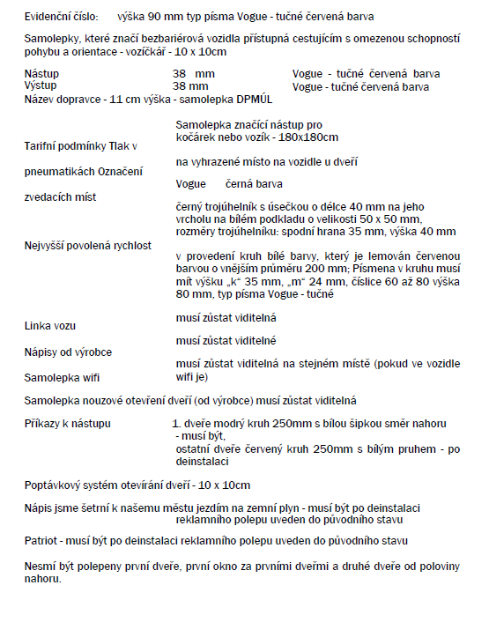

**Příloha č. 6**

**Informace – pro úpravu oken autobusů, které jsou označeny jako únikové východy, platí zvláštní požadavky pro lepení reklamní fólie.**

Při lepení folií na autobusy je nutné věnovat zvláštní pozornost oknům, které slouží jako únikové východy – viz obrázek. Na úniková okna je zakázáno lepit jekékoliv fólie (reklamní, zatmavovací, bezpečnostní) s výjimkou speciální fólie, schválené na úniková okna. Úniková okna jsou tvořena tvrzeným sklem, které se musí „vysypat“ při jeho rozbití speciálním kladívkem. To může v případě požáru autobusu zachránit cestujícím život před jejich udušením. Pokud je na únikové okno nalepena fólie, okno se sice rozbije na drobné úlomky, ale nalepená fólie zabraňuje jeho „vysypání“. Specální fóle, určená na úniková okna, se při rozbití okna „rozthá“ společně s tvrzeným sklem na malé kousky a tím umožní „vysypání“ okna. Pro montáž speciální fóle na úniková okna platí zvláštní pravidla, která jsou uvedena v metodice MD na kontrolu zasklení.

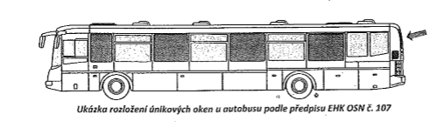

Při lepení únikových oken autobusu je nutné ověřovat tyto předepsané požadavky:

• Schvalovací štítek, nalepený na únikovém okně, musí nad rámec obsahovat text: „URČENO NA ÚNIKOVÁ OKNA“ – viz obrázek

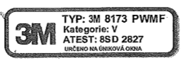

• Reklamní folie musí být ukončena 10 mm před místem upevnění skla k vozidlu (zasklívacímu profilu).

• Při montáži folie musí být zachována původní označení únikových východů, místa úderu kladívka a ostatní povinné označení umístěné na skle v prostoru prováděné úpravy. Mezi původním označením a namontovanou folií, musí být zachován prostor o šířce 10 mm bez folie – viz obrázek.

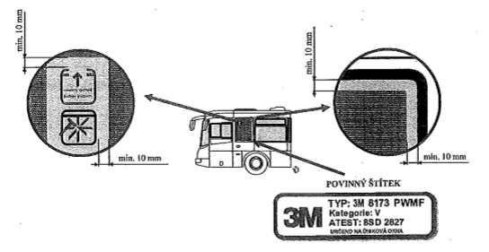

Všechny zmiňované informace, s výjimkou Přílohy, jsou uvedeny v „Metodice MD na kontrolu zasklení“.

**Příloha č. 7**

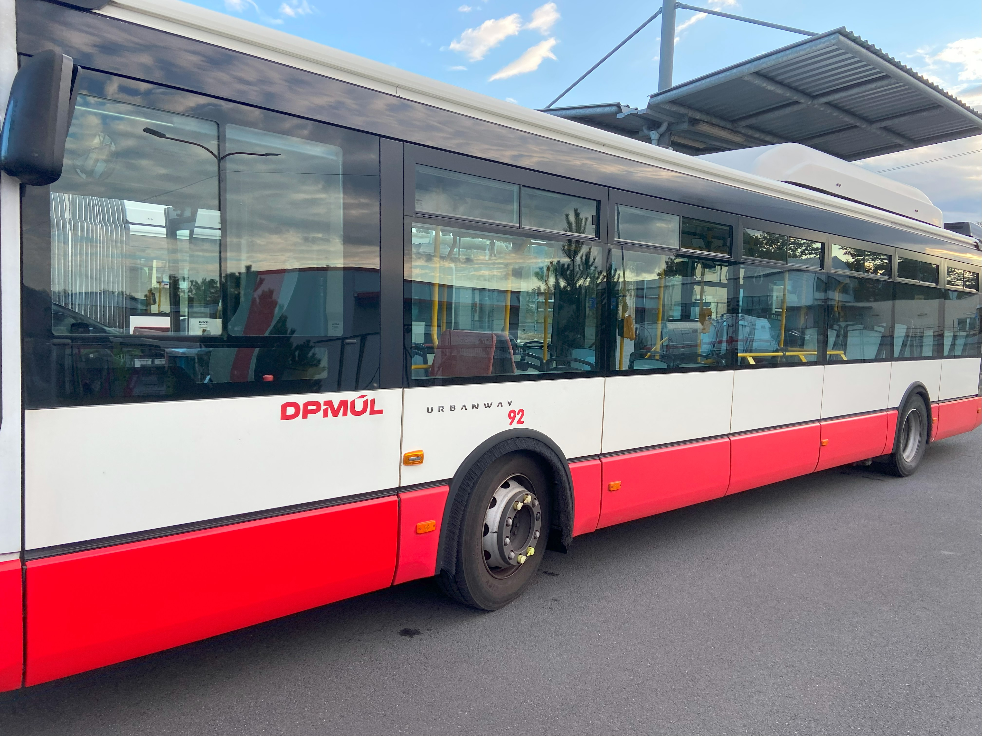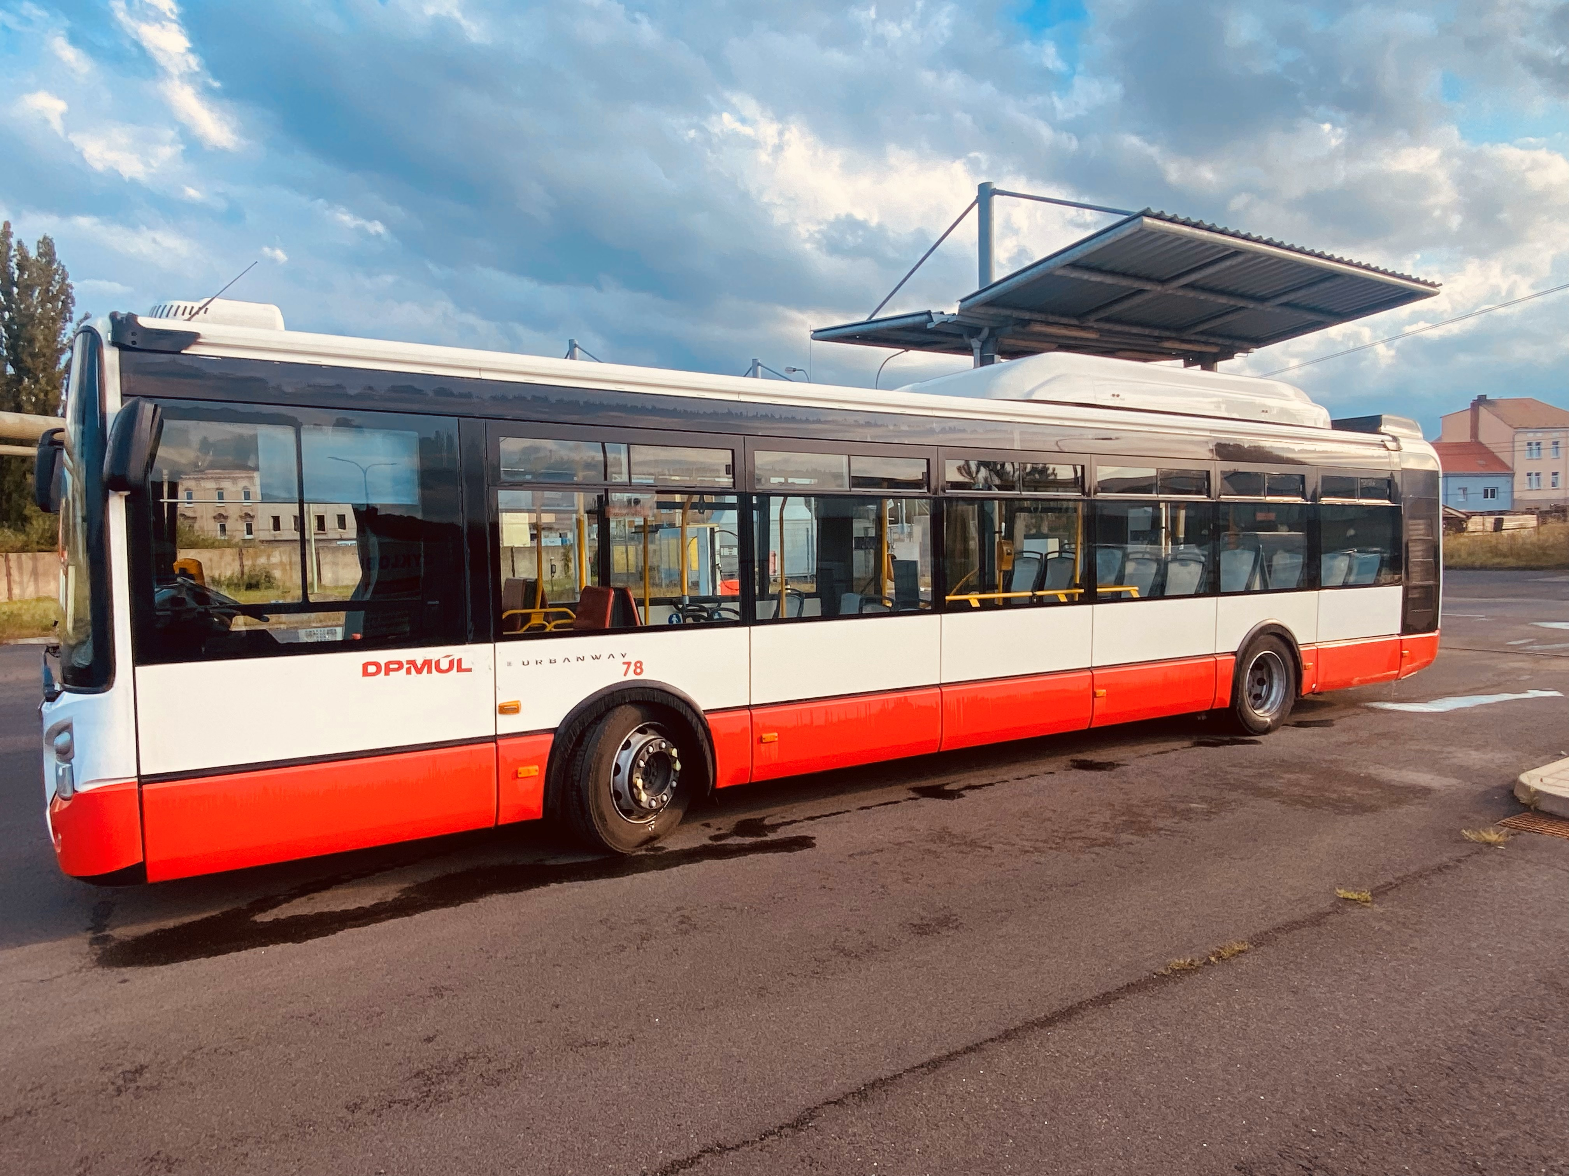

1. Přímými obchodními partnery jsou Benefit Systems Slovakia s.r.o., Prievozská 14, 821 09 Bratislava, SLOVENSKO, Benefit Systems International Spółka Akcyjna, 01-194 Varšava, ul.Młynarska 8/12, POLSKO, Benefit Systems S.A., 00-844 Varšava, Plac Europejski 2, POLSKO
2. Předem schválenými subdodavateli jsou BMS sp. z o.o., Al. Słowiańska 10 B, 01-695 Varšava, POLSKO, Primaris Sp. z o.o. Sp. k., ul. Bukowińska 22B, 02-703 Varšava, POLSKO, Betacom S.A., ul. Połczyńska 31 A, 01-377 Varšava, POLSKO, Microsoft Ireland Operations, Ltd., One Microsoft Place, South County Business Park, Leopardstown, Dublin 18 D18 P521, IRSKO, Sii Sp. z o.o., Al. Niepodległości 69, 02-626 Varšava, POLSKO